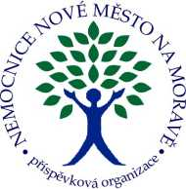
Nemocnice Nové Město na Moravě,
příspěvková organizace
592 31 Nové Město na Moravě, Žďárská 610
Tel.: XXXX, fax: XXXX
e-mail: XXXX
Abbott Rapid Diagnostics, s.r.o Vlastiborska 2790/4
193 00 Praha 9

Váš dopis zn./ dne
Naše značka
214/2022 OKLT bakt

Vyřizuje / linka
XXXX
XXXX

Nové Město na Moravě
1.11.2022

Věc: Objednávka
33-41FK10 Panbio Covid-19 Ag XXXX,-
Cena: 68 000,- Děkuji.
„Jedná se o diagnostické zdravotnické prostředky in vitro pro testování na onemocnění COVID-19“.
OKLT - bakteriologie
XXXX
Nemocnice Nové Město na Moravě, příspěvková organizace
Nemocnice Nové Město na Moravě, příspěvková organizace
IČO: 00842001 DIČ: CZ00842001, bankovní spojení: XXXX

